PRESSEINFO

Begleiterin für’s Leben: Bibeln für Hortkinder

Mit dem Abschied aus dem Hort geht für viele Kinder ein kleiner Lebensabschnitt zu Ende. Zum Abschied aus dem Hort haben Kinder im christlichen Kinderhort „Südstadt Strolche“, der vom Sozialwerk der Chapel Fürth e.V. in der Fürther Südstadt betrieben wird, Bibeln geschenkt bekommen, genauer gesagt die sogenannte Einsteigerbibel, die alle wichtigen biblischen Texte in einer einzigartigen Fassung für Kinder zusammenfasst. Diese Bibeln sollen den Kindern gute Begleiter für ihr weiteres Leben sein, sagt Sophia Heubeck, vom Kinderhort „Südstadt Strolche“: „Wir möchten den Kindern die Möglichkeit geben, sich selbstständig mit Gott auseinander zu setzen, ihn durch die Bibel zu entdecken und besser kennenzulernen.“ Auch im Hortalltag spiele die Bibel und der Glaube eine wichtige Rolle, erzählt Sophia Heubeck weiter. So werde einmal in der Woche ein kleiner Kindergottesdienst gestaltet, „dazu nehmen wir Geschichten oder Themen aus der Bibel. Dies ist eine geniale Möglichkeit, den Kindern zu zeigen, dass die Geschichten von damals auch heute noch relevant und auch in unserem Alltag erfahrbar sind.“
Gespendet wurden die Bibeln vom Bibelzentrum Bayern AöR, dem Trägerverein des BIBEL MUSEUM BAYERN an der Lorenzkirche in Nürnberg. „Mit dem Verschenken von Bibeln kehren wir sprichwörtlich an unsere Wurzeln zurück“, sagt Museums- und Zentrumsleiterin Astrid Seichter. Denn vor 200 Jahren sei der Verein, der letztes Jahr sein Gründungsjubiläum feierte, in erster Linie dazu ins Leben gerufen worden, eigens gedruckte Bibeln an benachteiligte Menschen für wenig Geld zu verkaufen oder zu verschenken. „Wir freuen uns über Anfragen, wie die von den „Südstadt Strolchen“, und wenn wir den Kindern damit sowohl einen kostbaren Schatz für‘s Leben mitgeben als auch ein Lächeln ins Gesicht zaubern können“, sagt Astrid Seichter weiter. Die Aufgabe, Bibeln zu drucken, erfülle heute die Deutsche Bibelgesellschaft, „Bibeln zu verteilen gehört aber immer noch zu unseren Kernaufgaben als zentrale bayerische Bibelgesellschaft – genauso wie Inhalt und Botschaft der Bibel in die Gesellschaft zu tragen. Dafür betreiben wir heute das Bibelmuseum.“

Diese Pressemitteilung und Bilder finden Sie auch auf unserer Website:
https://bibelmuseum.bayern/de/presse
--------------------------------------------
Sie wollen immer auf dem Laufenden bleiben? Dann abonnieren Sie unseren Newsletter:
https://bibelmuseum.bayern/de/presse/newsletteranmeldung

Bibel als Geschenk für Hortkind  ©Sozialwerk Chapel Fürth e.V., Foto Sophia Heubeck | 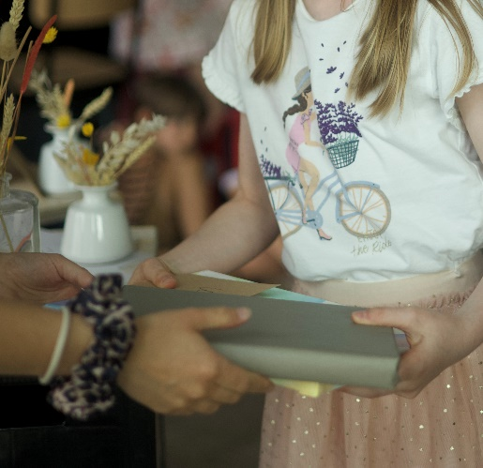
Die Einsteigerbibel  ©Sozialwerk Chapel Fürth e.V., Foto Sophia Heubeck | 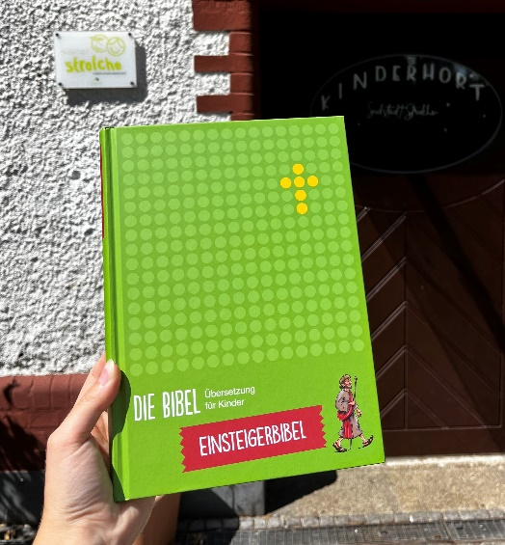
Astrid Seichter, Leiterin des Bibelzentrum Bayern AöR und vom BIBEL MUSEUM BAYERN  ©BZB | 